**作文投稿須知**

通常我們在學校都鼓勵孩子投稿至國語日報、中華日報與人間福報。中華日報與國語日報有稿費，人間福報沒稿費，但會寄當日報紙（或含小獎品一份）。  
p.s.在寄件人地址記得要寫區、鄰、里，因為是要領稿費用的，所以最好要寫清楚喔！  
  
國語日報：  
郵寄投稿：寄到 100 台北市福州街二號 國語日報社兒童園地版收  
線上投稿：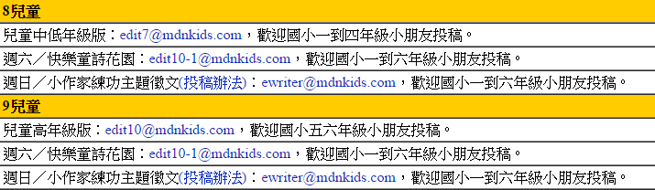  
中華日報：  
郵寄投稿：寄到 70441 台南市西華街五十七號 中華日報中華學園收  
  
人間福報：  
郵寄投稿：寄到 241 台北縣三重市三和路三段117號 人間福報兒童天地收  
人間福報「少年天地版」國小一到六年級小朋友投稿，刊作文字數不超過五百字，繪畫、書法或勞作可拍照寄電子檔，刊登後，會寄發獎狀及報紙到學校鼓勵小朋友。E-mail：[mtnart13@merit-times.com.tw](mailto:mtnart13@merit-times.com.tw)。

提供給您我們指導孩子投稿的要點：  
一、 不可抄襲！抄襲別人作品是非常嚴重的，絕對禁止！ 必須是你自己的創作，不能讓別人幫

忙完成作品。（家長與老師的指導是可以，但要適可而止）  
  
二、 基本資料要齊全。如果不齊全，就算作品再好，通常不會被錄取。不同報紙對於基本資料的

要求有些不同。至於需要哪些內容，請務必參考該報社的要求喔！  
  
三、 不要一次把自己很多的作品到同一間報社，因為你所有的作品再好，主編也只能用一篇，  
 因為，總要把一些機會讓給別人。那麼，你其他的好作品就形同被「退稿」，很划不來。

四、 不可一稿多投。同一份作品不可以同時寄去給不同的報社，如果後來被報社們知道，鬧雙包，  
 很可能之後，你的作品會被列為「拒絕往來戶」。但是，如果你有很多不同的作品，是可以同

時「各自」「分別」寄去給不同的報社。  
  
五、 如果沒被刊登，不要灰心，還可以試著用同一份作品再投別的報社，但你要確定被退稿了才

能這麼做。一般而言，投稿到見報的時間由一個月到三個月都有，請耐心的等候吧！不要患

得患失喔！  
  
六、 在等待刊出的期間，請有耐心的等候，不要三不五時的詢問報社與編輯是否有錄用等等的問

題。大家將心比心，每一項作業總有一定的程序。換成是你當編輯，一定也不喜歡常常被干

涉或干擾。  
  
七、 如果是用稿紙繕寫的話，建議用原子筆寫，在寄出之前先影印一份留存。因為如果作品沒被

錄用，報社通常不會把原稿退回，如果沒事先備份，之前辛苦的心血就全都白費了。  
  
八、 有些報紙有稿費，有些沒有。這些都沒關係，有登上或登過，表示你是有實力，是受到肯定

的，這是一種比金錢更好的鼓勵喔！  
  
九、 多多注意徵文、徵稿或作文比賽的訊息，用心的寫每一篇作文，好好的完成每一份作品。  
 記得多準備一些作品放著慢慢投稿，總有一份會投上的嘛！而且你會愈來愈有心得喔！